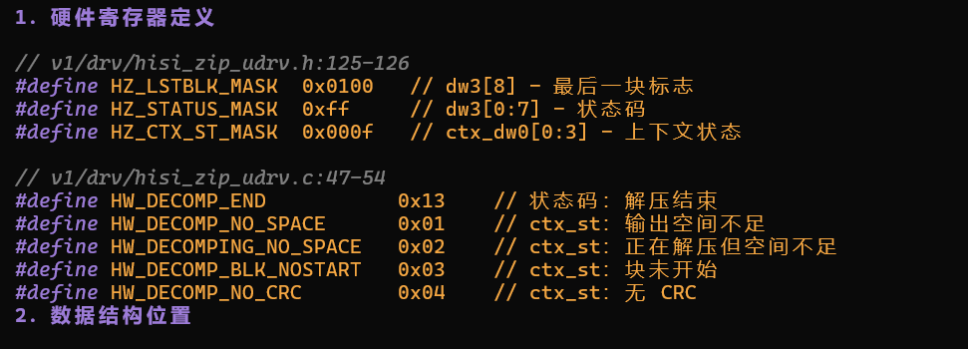
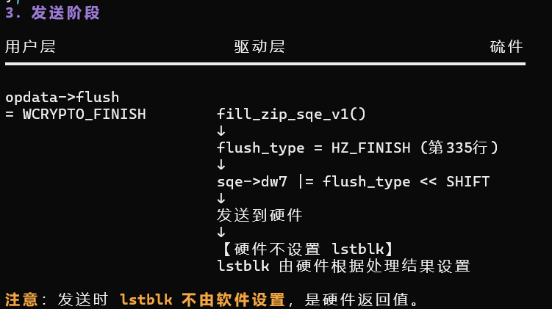
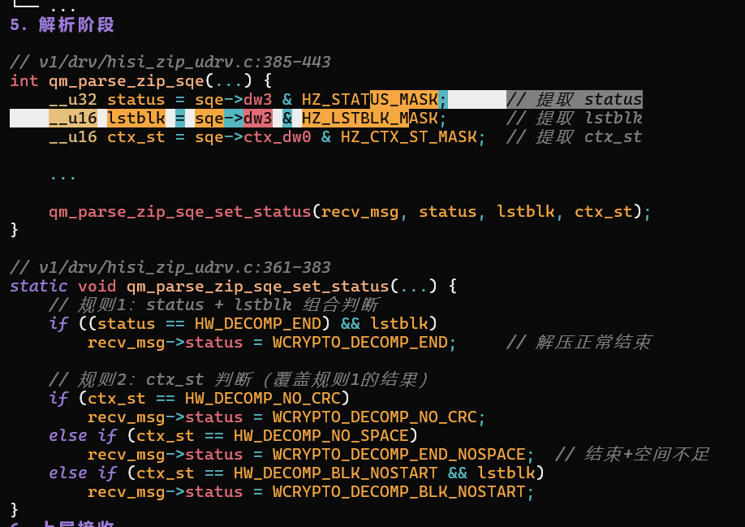
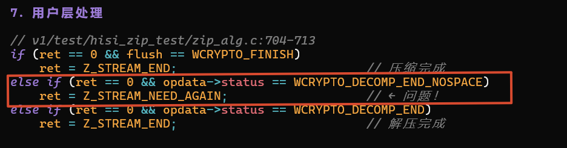

核心问题：因为ctx_st导致status被刷成了again。且这部分修改查看BD，是因为N7 的BD硬件修改导致的。目前硬件修改文档没写全找周道洋询问。

